קורין אלאל מארחת את מכלוף
באתי קרוב
מילים: רועי מכלוף
לחן: טל פורר ורועי מכלוף
עיבוד והפקה מוזיקלית: טל פורר
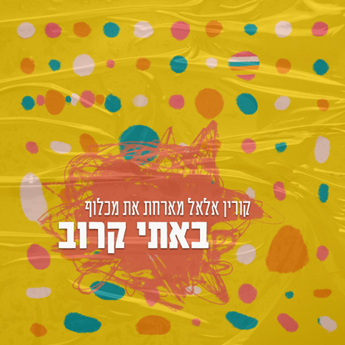
"כנראה ששכחנו לגשת
שהגשם יביא לנו קשת
מתוך האפור
כנראה שנפלנו ברשת
מנגינה עדינה מבקשת
לא צריך לעצור"
סינגל חדש של היוצרת והזמרת המוערכת קורין אלאל. שיר מלא באופטימיות ותזכורת לכולנו שלא משנה מה קורה לנו או מסביבנו, לפעמים אנחנו שוכחים שצריך לאהוב. השיר נכתב והוקלט באולפנים של Session42 ביחד עם מכלוף וטל פורר.
קורין אלאל: "לפני כמה חדשים טל פורר מכלוף ואני התחלנו ליצור ביחד מוזיקה, תוך כדי שאנחנו כותבים שיר ביחד מכלוף השמיע לי את 'באתי קרוב' ונגנבתי! אמרתי להם שזה השיר שצריך להקליט וזהו משם זה קרה והיום השיר יוצא רשמית. שמחה מאד גדולה בשבילי על השיר החדש ועל החיבור עם פורר ומכלוף".
קורין אלאל היא אחת הזמרות הפעילות ביותר בארץ, גם לפני הקורנה, גם בשיא המגיפה וההגבלות ועד ללפני כחודשיים קורין הופיעה בכל שבוע במשך שנים, במופעים אינטימיים לצד הופעות סולד אאוט באולמות הגדולים. מופעים אשר משלבים את הרפרטואר המוזיקלי העשיר של אלאל ואת השירים האהובים שלה שמלווים את פסקול חיינו משנות ה70 ועד להיום. בשנה שעברה זכתה קורין אלאל בפרס לנדאו למפעל חיים על תרומתה למוזיקה בישראל.
לפרטים נוספים: דנה לוגסי 054-8827868 \ dana@danapr.co.il

